Découvrir le monde
DECOUVRIR LES OBJETS, LA MATIERE, LE VIVANT
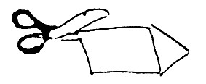Je découpe :
- une forme complexe ○  ( le cœur est pointu en bas, arrondi et creusé) | - Je découpe en respectant la silhouette de la forme (découper les contours). ○  (le rond est rond)
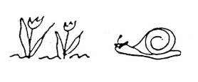Je retrouve l’ordre des étapes du développement : - d’un animal - d’un végétal - d'un être humain ○
1 | 2 | 3 | 4

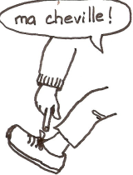 - Je nomme les parties du corps. ○
Vocabulaire attendu : la tête, les cheveux, les yeux, le nez, la bouche, le cou, le corps, le dos, le bras, le coude, la main, les doigts, les jambes, les genoux, les pieds…
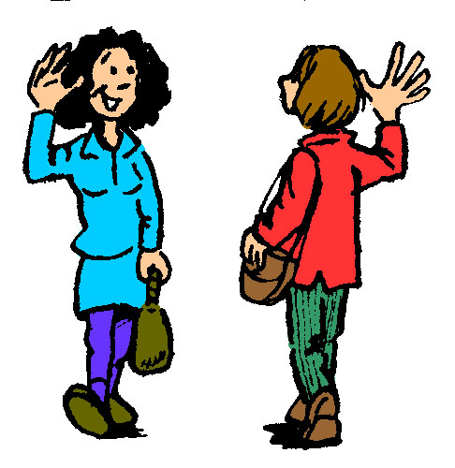

- je connais les 5 sens et le vocabulaire associé.○
Avec quelle partie de ton corps tu sens / tu peux ?
toucher  Le toucher | Goûter  Le goût | sentir  L’odorat | entendre  L’ouïe | voir  La vue
La peau | La langue | Le nez | Les oreilles | Les yeux

DECOUVRIR LES FORMES ET LES GRANDEURS
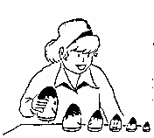Je sais ranger 7 objets selon leur taille. ○
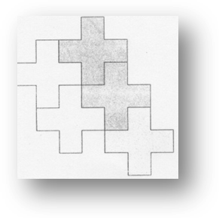
Je reproduis un pavage. (tangram, mosaïques)○
Complète les quadrillages de droite pour qu’ils soient comme le modèle de gauche.


 |  | 
 | ◆
 |  |  | 
 |  |  | ❐

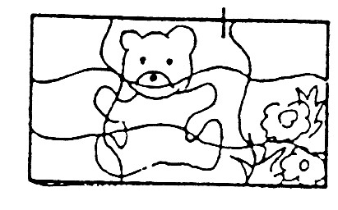Je réussis un puzzle de25 à 60 pièces. 
Dans la classe je réussis à faire le puzzle de 60 pièces tout seul :
J’ai compris que le dessin du puzzle doit se continuer d’une pièce à l’autre, la notion de cadre ou bords du puzzle. J’observe et j’utilise le dessin et les couleurs pour recomposer une image cohérente.

Je connais, je nomme et je dessine les 4 formes. 
Je reconnais
Je nomme : | Un cercle /un rond | Un carré | Un triangle | Un rectangle
Je dessine

SE REPERER DANS LE TEMPS ET L’ESPACE
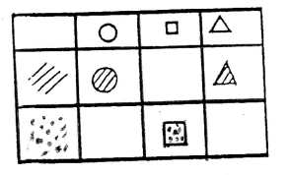 J’utilise un tableau à double entrée. ○
 | ○ | ◻ | ❒
Rouge
Bleu
Orange
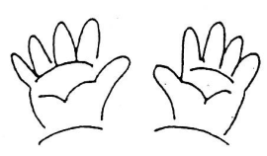
Je reconnais ma main droite et ma main gauche. ○ 
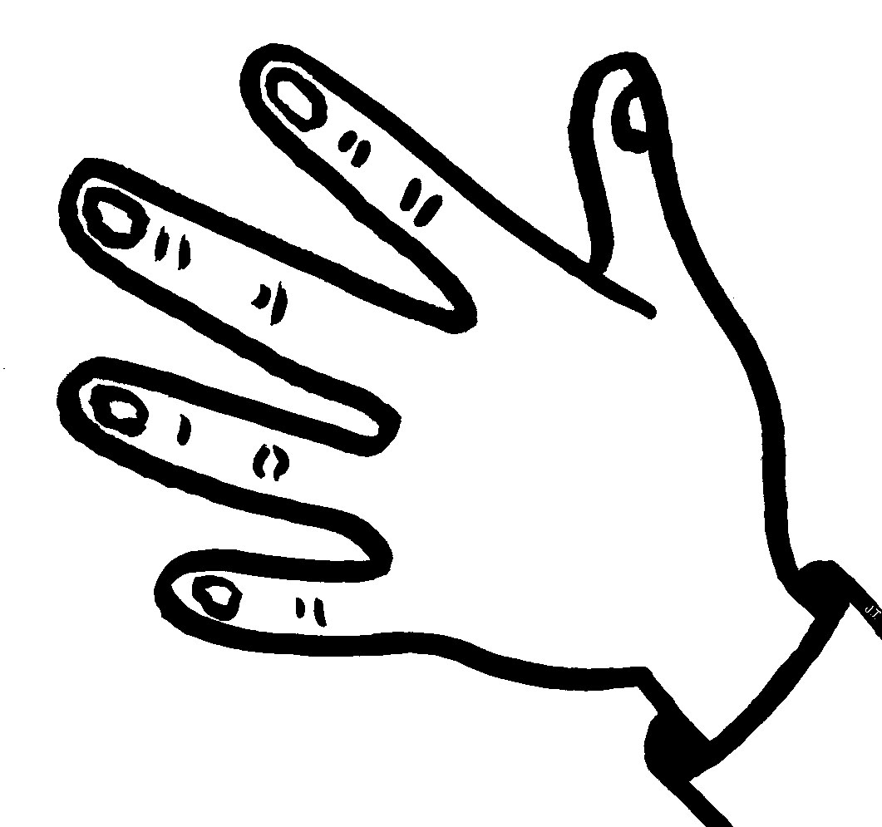
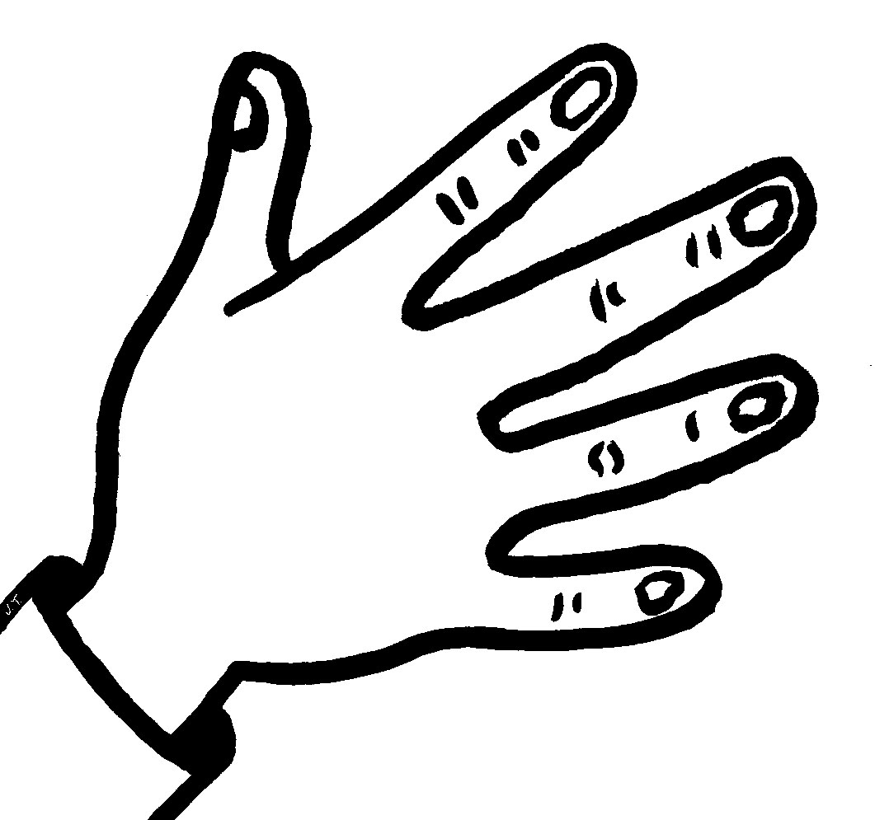
Colorie en vert la main droite.

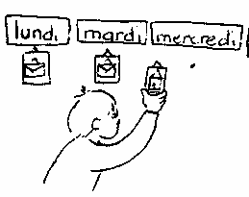Je me repère dans la semaine. ○
LUNDI | MARDI | MERCREDI | JEUDI | VENDREDI | SAMEDI | DIMANCHE

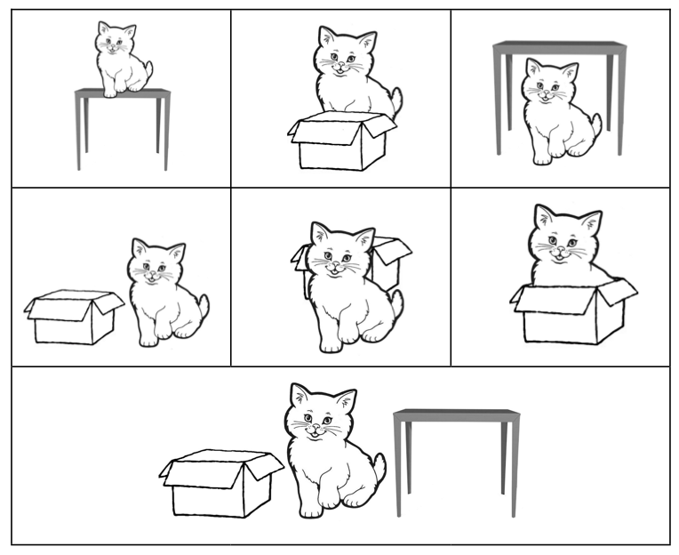
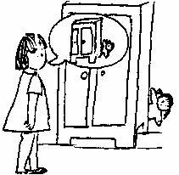Je sais placer un objet :
L’élève manipule un jouet et l’enseignant note sur la feuille.

A droite   ○ | Au dessus  ○ | à l’extérieur (en dehors)  ○
A gauche  ○ | Au dessous  ○ | à l’intérieur (dans)  ○

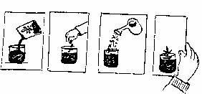Je mets des événements dans l’ordre : 5 images séquentielles et plus. ○
1 | 2 | 3 | 4 | 5

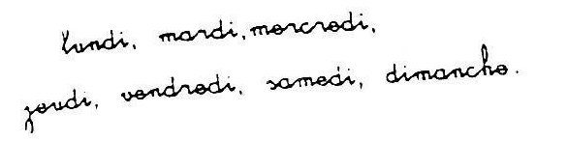Je sais réciter les jours de la semaine dans l’ordre. ○
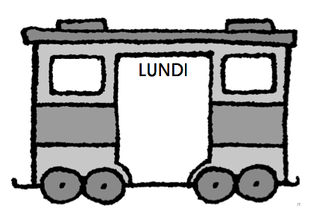 | 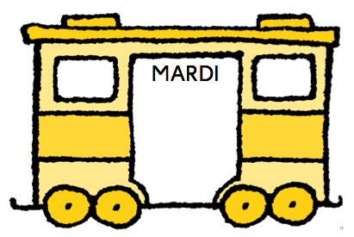 | 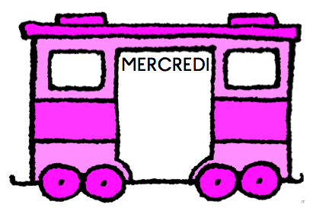 | 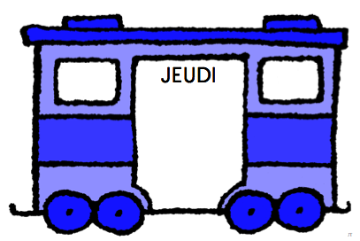 | 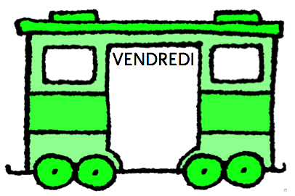 | 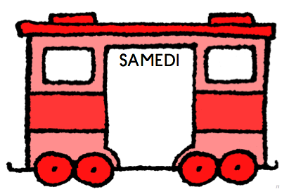 | 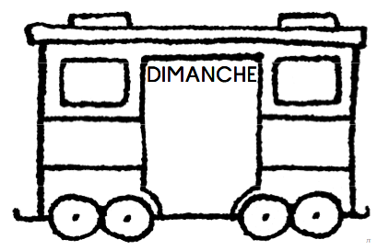

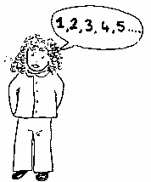
APPROCHER LES QUANTITES ET LES NOMBRES
Je récite la comptine numérique sans erreur jusqu’à (au moins 30 en juin). ○

J’ordonne les nombres : de 1 à 20 ○

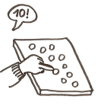 Je dénombre des collections de 1 à 16 objets. ○
Consigne : compte le nombre de points dans les sacs et écris-le. Aide-toi de la frise numérique.


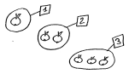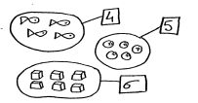
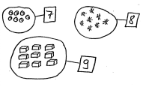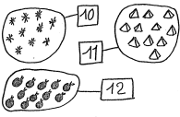Je construis des collections de 1 à 16 objets. ○
Consigne : colorie le nombre de cases indiquées.
5 | 
7 | 
9 | 
13 | 
16 | 

Je lis les nombres ○ 
Entoure les nombres connus
8 | 10 | 7 | 2 | 12 | 16 | 6 | 15 | 18 | 1 | 13 | 4 | 20 | 3 | 14 | 9 | 5 | 17 | 19 | 11
20 | 29 | 24 | 21 | 26 | 28 | 22 | 30 | 25 | 27

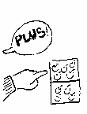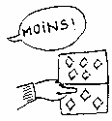 Je compare des quantités. ○
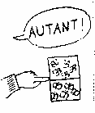
Consigne : Entoure la collection qui comporte le plus (+) de ronds noirs :
Consigne : Entoure la collection qui a le moins (-) de ronds blancs :

Entoure les collections qui ont autant de ronds que le modèle :
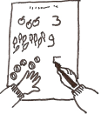Je connais le tracé des chiffres de 0 à 9.○
Consigne : écris les chiffres de 1 à 10 sans modèle.
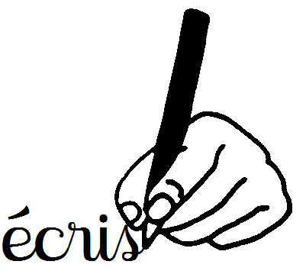

Je résous des problèmes portant sur l’augmentation ○
Consigne : Complète les collections pour qu’il y ait 10 éléments à chaque fois.
□□□□□□□□

❒
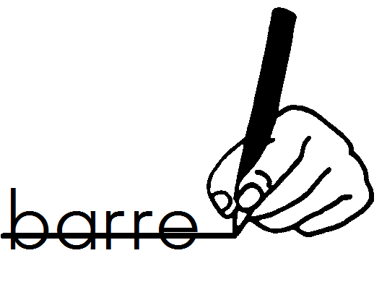
Je résous des problèmes portant sur la diminution : ○
Consigne : Barre les éléments qui dépassent la quantité de 10.



Je résous des problèmes portant sur le partage ○
Consigne : Donne autant de balles à chaque enfant (tu as 16 gommettes).
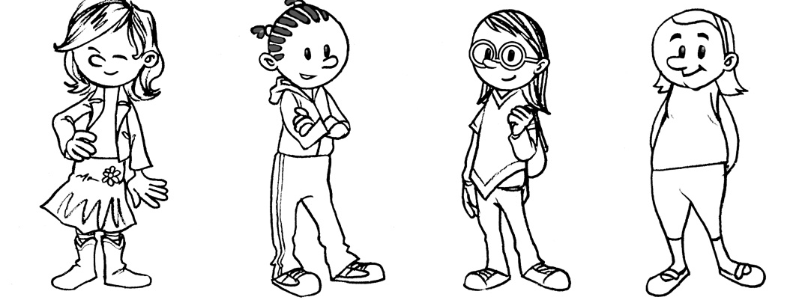
DECOUPAGE p1
Développement humain p1
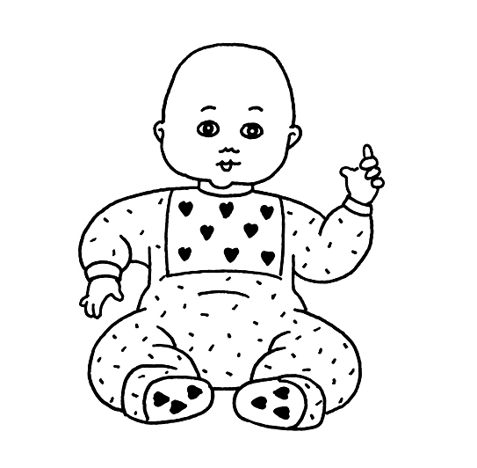
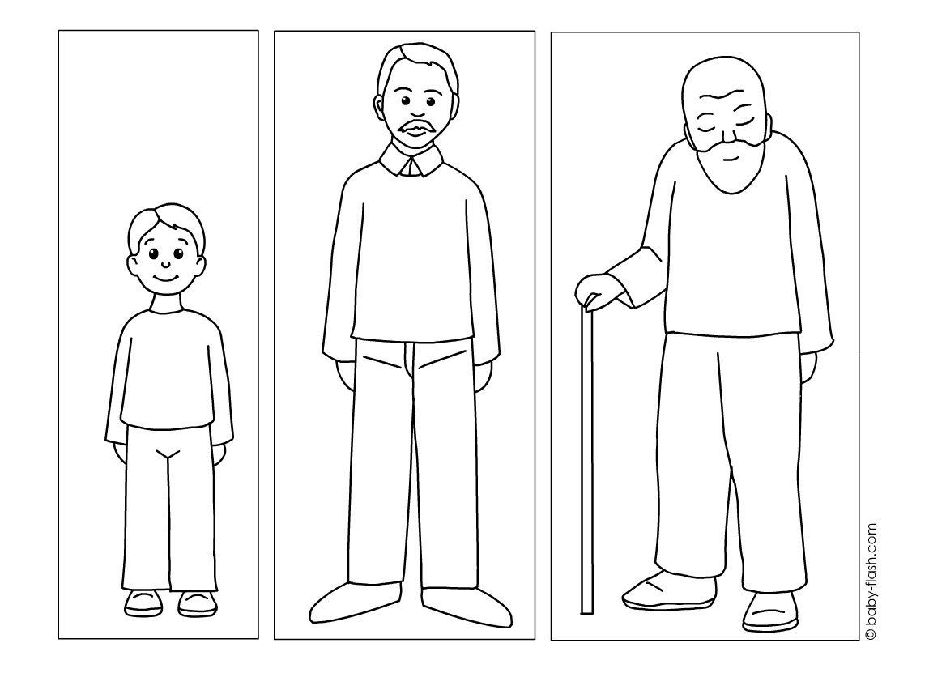
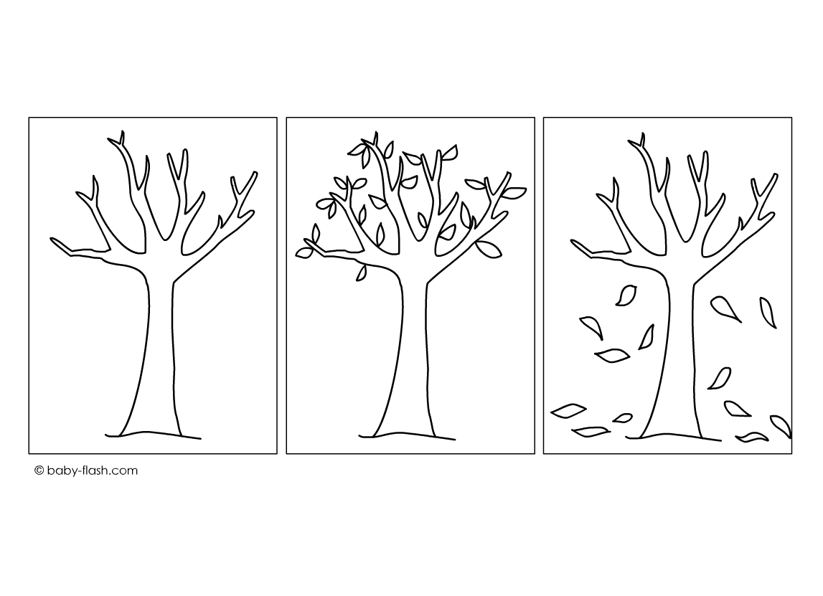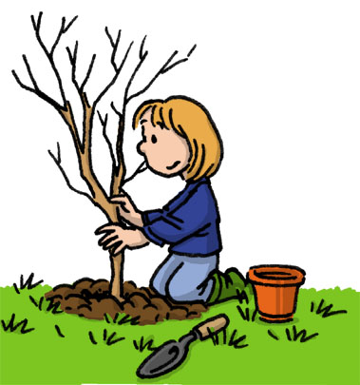

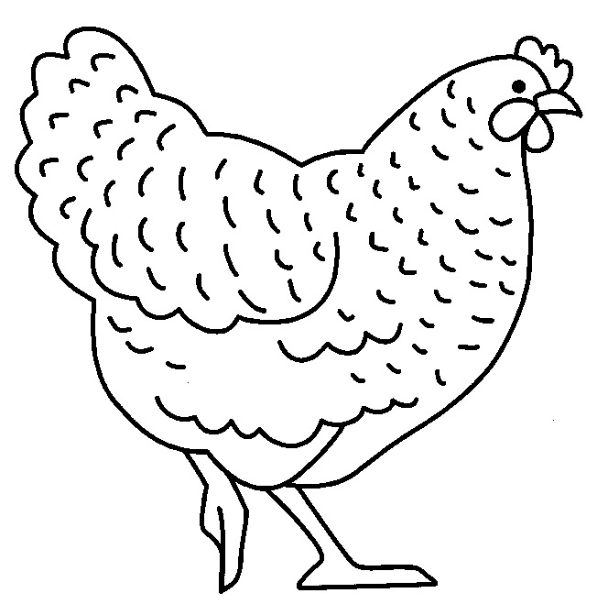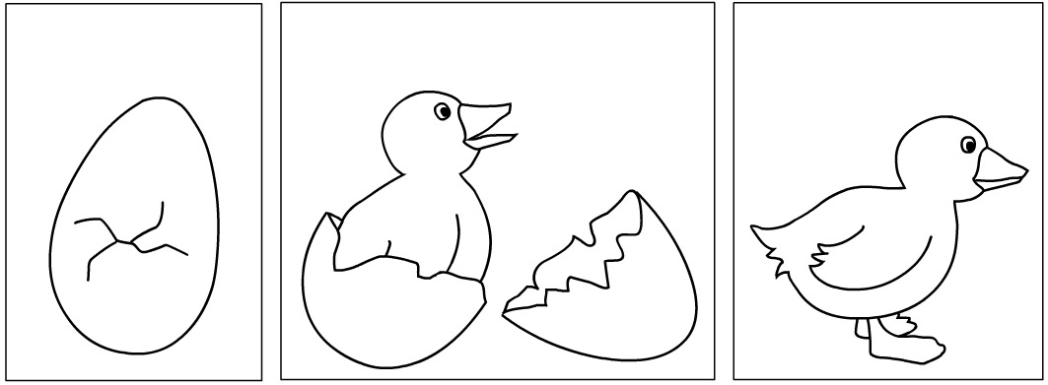

les 5 sens p2
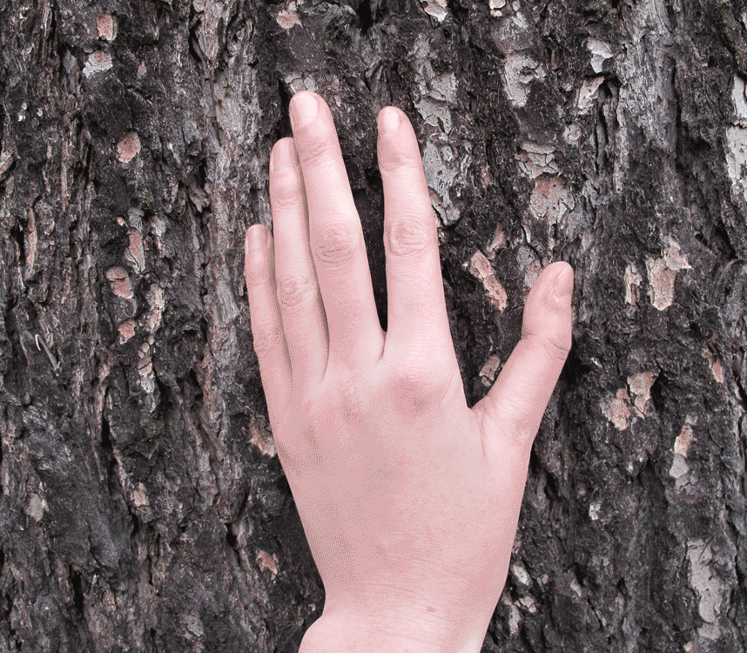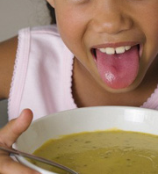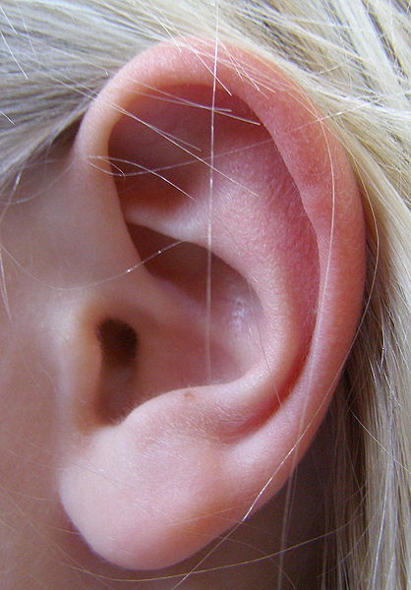
semaine : page 5
 |  | Photo maitresse | Photo maitresse | Photo maitresse | Photo maitresse | Photo maitresse

Annexes Images à remettre dans l’ordre p6
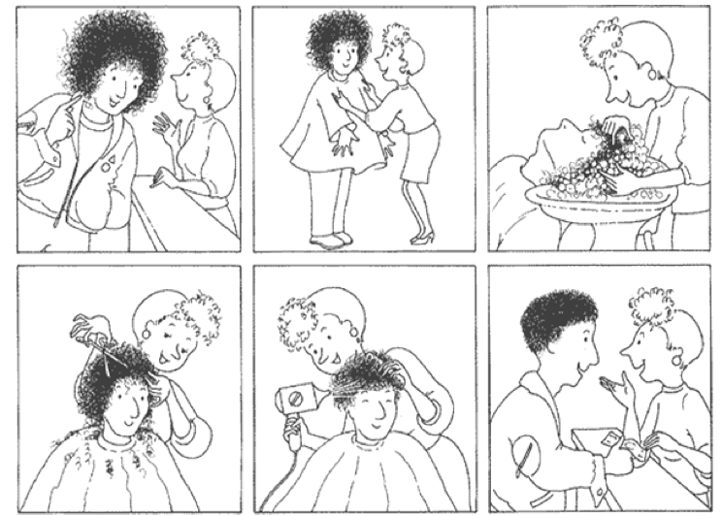

Annexe remettre les nombres dans l’ordre p6
20 | 2 | 3 | 11 | 18 | 19 | 7 | 8 | 9 | 10
12 | 13 | 14 | 15 | 16 | 17 | 4 | 5 | 6 | 1

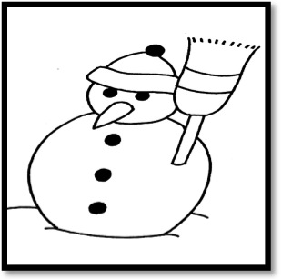
Taille p3

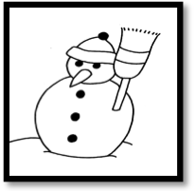
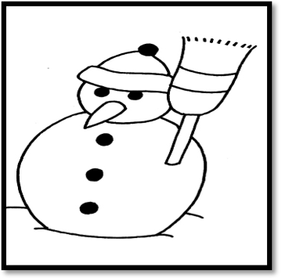

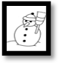

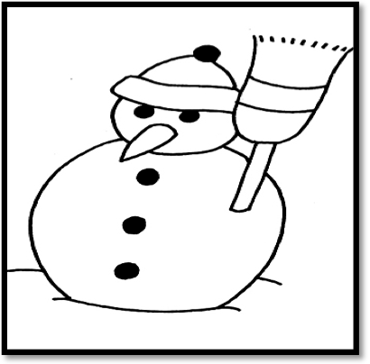

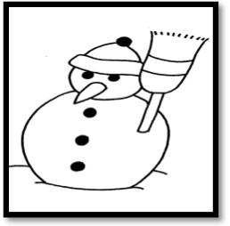
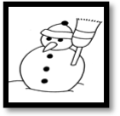

Colorie ce dessin qui te servira de puzzle
